**Questões do PISM 1 – Aula 2 – Data: 21/11/2017 - GABARITO**

**Questão 1.**

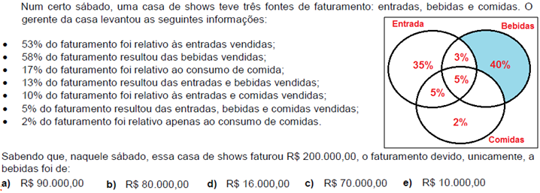

**Solução. Representando as informações em diagramas, temos:**

**. (B)**

**Questão 2.**

Segue abaixo o gráfico da função f:IR -> IR.

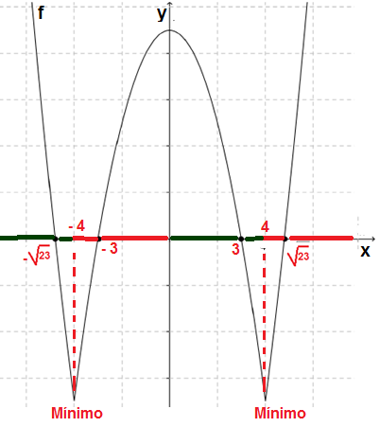

**Solução. Analisando os elementos no gráfico, temos:**

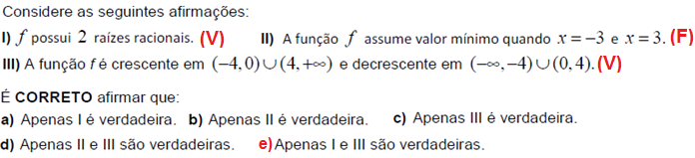

**Questão 3**

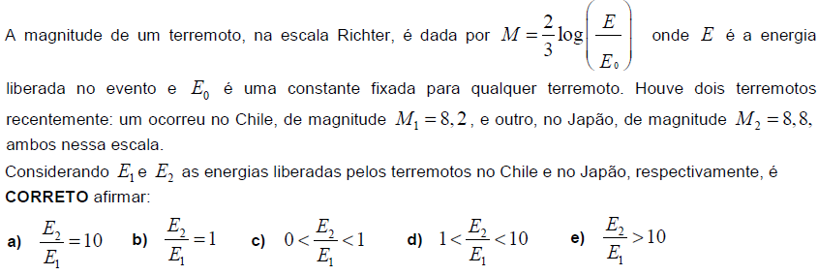

**Solução. Desenvolvendo a expressão para cada caso, temos:**

**. (D)**

**Questão 4**

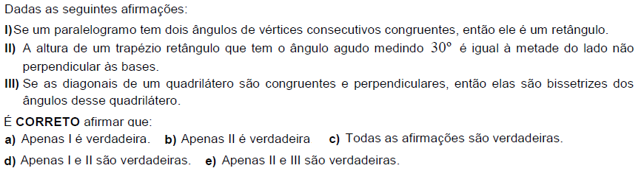

**Solução. Analisando as opções, temos:**

**I) Verdadeiro. Pela definição, paralelogramo com dois ângulos de vértices consecutivos congruentes, possuem ângulos de 90°. Logo, retângulo. Quando, além disso, os lados também forem congruentes, ele será um quadrado.**

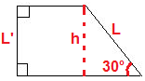**II) Verdadeiro. O lado não perpendicular será a hipotenusa de um triângulo retângulo. Logo, o cateto oposto ao ângulo de 30° mede a metade da hipotenusa.**

**Observando a figura, temos que L’ = h = L/2.**

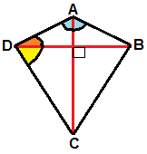**III) Falso. Observe um contraexemplo. Uma diagonal é bissetriz do ângulo A, mas não a outra não é bissetriz no vértice D.**

**Logo, apenas a I e II são verdadeiras.**